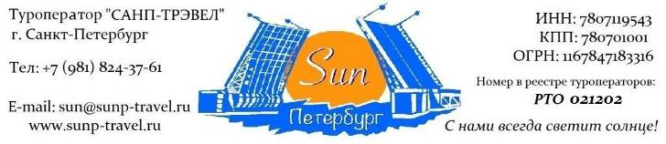

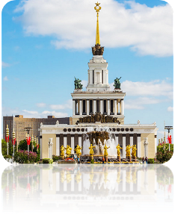
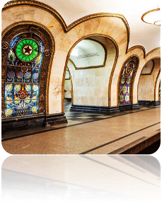
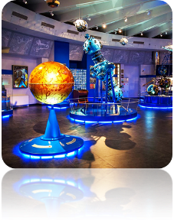
ПРИЕМ ОРГАНИЗОВАННЫХ ГРУПП В МОСКВЕ – 2024 г.

«Вся Москва за 2 дня – программа №2»
2 дня / 1 ночь от 2 600 рублей / человека

Маршрут: обзорная экскурсия по столице России + посещение Храма Христа Спасителя – главного храма России + Пешеходная экскурсия по Красной площади + Пешеходная экскурсия по территории Москва Сити + экскурсия по пешеходной улице Старый Арбат + экскурсия в Московский планетарий + экскурсия по ВДНХ + посещение Макета Москвы.
1 день | Прибытие в Москву.  Обзорная экскурсия по столице России «Говорит и показывает Москва». Во время нашей экскурсии вы познакомитесь с историей Москвы, проследите за её судьбой и строительством, сравните древнюю и современную архитектуру, узнаете имена людей, сыгравших важную роль в жизни столицы. Мы увидим главную смотровую площадку Москвы - Воробьевы горы, стадион Лужники. Мы проедем по самым известным и красивым улицам города: Мясницкой, Тверской, Моховой, Садовому и Бульварному кольцу; увидим Большой Театр и "Детский мир", Лубянскую площадь и набережные Москвы-реки и многое другое…  Посещение храма Христа Спасителя (главного храма нашей страны). Кафедральный храм Христа Спасителя – главная православная святыня России и один из главных символов Москвы. Этот воссозданный архитектурный шедевр олицетворяет спокойную величавость белокаменных русских соборов. Пять золоченых куполов сияют в солнечную погоду, создавая ощущение праздничной торжественности. Внутри собора вы увидите Галерею памяти и славы, посвященную войне 1812 года, воссозданные интерьеры, потрясающие росписи главного купола и настенные изображения, а также редкой красоты алтарь в виде часовни.  Пешеходная экскурсия по Красной площади - главной площади страны, увидим башни и стены Кремля, послушаем бой курантов главной кремлёвской башни - Спасской, увидим здание Сената - рабочее место нашего президента. Сфотографируемся у первого памятника Москвы - памятника "Минину и Пожарскому". Посмотрим на Лобное место и мавзолей В. И. Ленина, полюбуемся на Собор Василия Блаженного и здание Исторического музея. Заглянем в ГУМ и "Парк Зарядье". Посетим Пост №1 нашей страны - могилу Неизвестного солдата с Вечным огнём в Александровском саду.  Пешеходная экскурсия «Москва-Сити» Вы прогуляетесь по торгово-пешеходному мосту «Багратион». Осмотрите комплекс Москва-сити на уличной площадке между башней «Империя» и комплексом «Город столиц».  Экскурсия по самой известной пешеходной улице Москвы — Старому Арбату, история которой тесно связана с судьбами знаменитых писателей, музыкантов, философов, художников. В 1986 году на Арбате была создана пешеходная зона, с обилием маленьких магазинов, кафе и ресторанов, с оживлённой торговлей сувенирами прямо на улице – то, что мы имеем и сегодня. Первая пешеходная улица в Москве, Арбат стала одним из популярных мест среди российских и иностранных туристов. В ходе экскурсии вы увидите: дом архитектора Мельникова, памятник Булату Окуджаве, стену Виктора Цоя, храм Спаса - на - Песках, особняк купца Второва (резиденция посла США), театр Вахтангова, фонтан «Турандот», ресторан «Прага» и др.  Трансфер в отель. Заселение. Свободное время.  Работа транспорта: 7 часов
2 день | Завтрак в гостинице. Освобождение номеров.  Экскурсия в Московский планетарий. Вы познакомитесь с самыми интересными страницами истории старейшего в России Московского Планетария. Увидите много фотографий, документов, книг и оборудования, которые иллюстрируют различные исторические факты и события, начиная с 1929 года до наших дней. Экскурсовод расскажет о главных артефактах прошлого Звездного дома – деталях аппарата «Планетарий» №13 и аппарата «Планетарий» №313, а также увидите фильм про космос.  Экскурсия по ВДНХ. Величественные павильоны Выставки достижений народного хозяйства стали драгоценным символом отечественной архитектурной школы – советского ампира, неоклассики и модернизма. Когда и для каких целей задумывалась Выставка? Прогулка начинается от арки Главного входа: от Центральной аллее к павильону №1 и далее по площади со знаменитыми фонтанами «Дружба народов» и «Каменный цветок», осмотр павильонов «Белорусская ССР», «Земледелие», самого большого павильона на ВДНХ «Космос» на площади Промышленности и ракеты – носителя «Восток» — копии космического корабля, на котором Юрий Гагарин облетел Землю.  Посещение архитектурного макета Москвы. Центральная часть столицы в пределах Садового кольца здесь предстанет перед вами как на ладони. Вы увидите такие объекты в миниатюре, как Московский Кремль, Красная площадь, собор Василия Блаженного, Храм Христа Спасителя, Дом на набережной, парки и проспекты. Уникальность этого макета в более подробной детализации зданий и максимально точном воссоздании ландшафтного рельефа. Кроме того, элементы макета оснащены светодиодными источниками света, что придаёт макету дополнительную выразительность.  Трансфер на вокзал. Свободное время. Окончание программы.  Работа транспорта: 8 часов
Фирма оставляет за собой право менять очередность экскурсий, а также замену их на равноценные по независящим от нее причинам.

Стоимость тура на 1 взрослого в рублях + руководители бесплатно:

Рекомендуем размещение  СПЕЦИАЛЬНЫЕ ЦЕНЫ! | авто  группа  45+1+2 | 40+4 | 30+3 | 20+2 | 15+1
Ведомственная гостиница, 2,3,4-х местное размещение, завтрак «накрытие». | 4 450 | 6 150 | 6 900 | 8 400 | 8 500
Гостиница 3*,  2-х местные номера, завтрак – «Шведский стол» | 5 300 | 7 050 | 7 750 | 9 300 | 9 400
Гостиница 4*,  2-х местные номера Стандарт, завтрак – «Шведский стол» | 5 550 | 7 450 | 8 150 | 9 700 | 9 750
Стоимость тура без проживания: | 2 600 | 4 250 | 4 750 | 6 100 | 6 350
Скидка на 1 школьника (младше 18 лет) в составе взрослой группы – 200 рублей

В стоимость тура входит: встреча на ж/д вокзале, проживание в выбранной гостинице (1 ночь), 1 завтрак в гостинице, экскурсионное обслуживание, включая входные билеты в музеи, транспортное обслуживание (по программе), работа гида (2 дня), налоги, комиссия организаторам тура!

Дополнительно предлагаем (цены НЕТТО на человека):
1 завтрак в кафе города | 500 руб / чел
1 обед в кафе города | 700 руб / чел
1 ужин в кафе города | 700 руб / чел
СПЕЦИАЛЬНОЕ ПРЕДЛОЖЕНИЕ!  1 завтрак + 2 обеда в ресторанах города  Вы экономите 5%! | 1 805 рублей / человека
Экскурсия на Мосфильм  Эта экскурсия погрузит вас в мир кино, но ведь самое интересное происходит за кадром! О том, как создаётся фильм, как работают режиссёры, примеры, водители, декораторы, костюмеры и другие помощники, вы узнаете на этой экскурсии. Вы посетите две площадки с декорациями Санкт - Петербурга и Старой Москвы и киносъёмочный павильон, увидите эскизы к фильмам и операторскую технику, коллекцию ретро - автомобилей и карет, полюбуетесь на костюмы, специально изготовленные в швейных мастерских «Мосфильма», а завершит экскурсию осмотр подвижной экспозиции по фильму «Вий». | 1 000 рублей / взрослый  800 рублей / школьник
Подъем на смотровую площадку «Панорама 360» в Москва Сити | 2 390 руб / взр 1 650 руб / шк*  *по правилам «Панорама 360» взрослыми считаются люди, достигшие 15 лет
Экскурсия в Останкинскую телебашню  Вы поднимитесь на высоту 337 метров и увидите панораму Москвы, которая видна на 70 км. Сможете посетить аналитический центр и исторический музей, посмотрите сквозь иллюминатор в полу на землю с высоты 337 м. | 7 000 рублей на группу до 20 человек + входные билеты  1 500 руб / взр 1 300 руб / шк  *дети до 6 лет на экскурсию не допускаются по правилам Останкинской телебашни

Туроператор «Sun Петербург» - с нами всегда светит солнце!
www.sunp-travel.ru, E-mail: natali@sunp-travel.ru, тел: +7 (952) 230-93-90,
г. Санкт-Петербург, номер в реестре туроператоров РТО 021202

